豫幼2019学年第一学期室内运动方案
班级： 小一班 教师：李惠 陈丽
内容（一）：送娃娃回家
对应运动核心经验：手抱娃娃骑在跳跳马跳跃的过程中，提升身体的移动和平衡的能力。
地点：底楼长廊
主材料（照片）：跳跳马若干
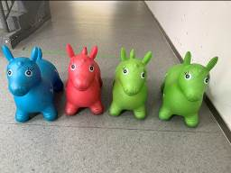
辅助材料（照片）：娃娃若干、娃娃的家
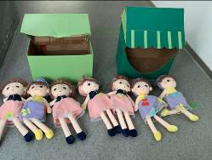
幼儿运动内容与玩法、规则：（照片+文字说明）：  请小朋友骑着跳跳马帮忙将布娃娃送回家。  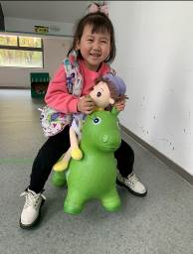 | 观察要点：  观察幼儿在玩跳跳马的过程中是否能抱物进行跳跃。
内容（二）：小小送货员
对应运动核心经验：在运送蔬菜的过程中，在圈内跳跃、在椅子上走，增强身体的移动、身体控制与平衡能力。
地点：小二班门口走廊
主材料（照片）：呼啦圈、凳子若干
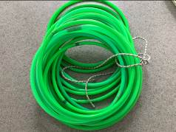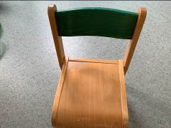
辅助材料（照片）：塑料蔬果若干、小动物家两个、小树林
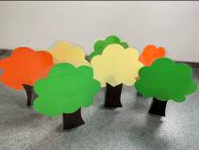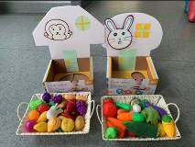
幼儿运动内容与玩法、规则：（照片+文字说明）  孩子们拿着蔬果，在呼啦圈组成的小路上双脚蹦跳将蔬菜水果送到达小兔和小猴的家，然后从凳子组成的“独木桥”上往回走。  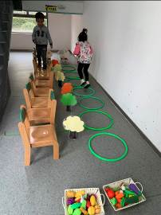 | 观察要点：  观察幼儿运送蔬果的过程中是否能按着呼啦圈组合成的路线，双脚并拢跳或跨跳到达目的地。将蔬果安全送到小动物家，回来时观察幼儿是否敢于尝试在“独木桥”上行走，保持身体的平衡。
内容（三）：鞋盒真好玩
对应运动核心经验：在一定的距离，穿着鞋盒踢纸球的过程中提升幼儿器械操控的能力。
地点：小一班门口走廊
主材料（照片）：鞋盒
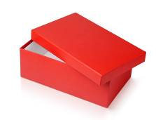

辅助材料（照片）：纸球、垫子
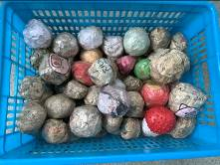
幼儿运动内容与玩法、规则：（照片+文字说明）  幼儿自由组合材料，进行鞋盒的多种玩法：（预设）  脚踩鞋盒进行踢球游戏  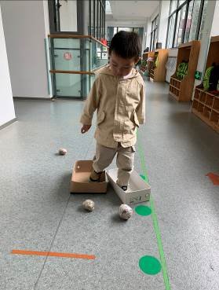 | 观察要点：  观察幼儿能否自由组合材料，进行鞋盒的多种玩法，保持身体平衡。
内容（四）：捡树叶
对应运动核心经验：幼儿跳格子内，将落叶捡起来，在捡落叶的过程中增加幼儿身体移动的能力。
地点：底楼长廊
主材料（照片）：捡树叶
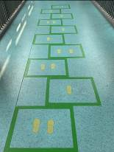
辅助材料（照片）：树叶、垃圾桶
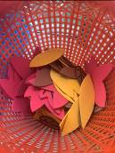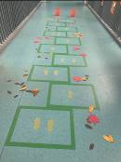
幼儿运动内容与玩法、规则：（照片+文字说明）  幼儿根据脚印提示进行双脚或单脚前进的过程中捡起周围的树叶，到达终点时将树叶放于垃圾桶中，比一比谁捡的树叶多。  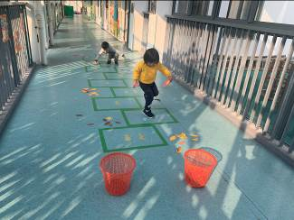 | 观察要点：  观察幼儿能否根据脚印提示进行单脚或双脚跳，并能安全到达终点将树叶送到垃圾桶。
内容（五）：套圈
对应运动核心经验：站在一定距离，将呼啦圈套在小象的身上，在用手套圈的过程中，提升幼儿器械操控的能力。
地点：小一班门口长廊
主材料（照片）：动物套圈
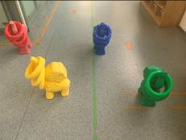
辅助材料（照片）：呼啦圈
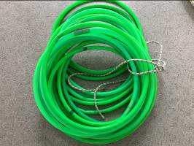
幼儿运动内容与玩法、规则：（照片+文字说明）  幼儿站于呼啦圈内，距离目标一定距离，用手进行套圈，将套圈套到大象鼻子上即告成功。  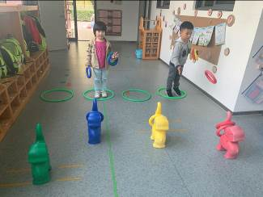 | 观察要点：  观察幼儿能否将套圈投准到大象鼻子上。

